关于毕业（设计）打印及装订相关要求
2022届本、专科毕业生：
为规范毕业论文（设计）打印、装订及归档，现将相关要求说明如下：
一、毕业论文册打印及装订规范
（一）论文册封面纸张要求
1.采用200g铜版纸
2.装订方式为胶装
3.书脊根据论文厚度酌情让打印社添加，无需添加文字。
4.纸张颜色为白色
案例：
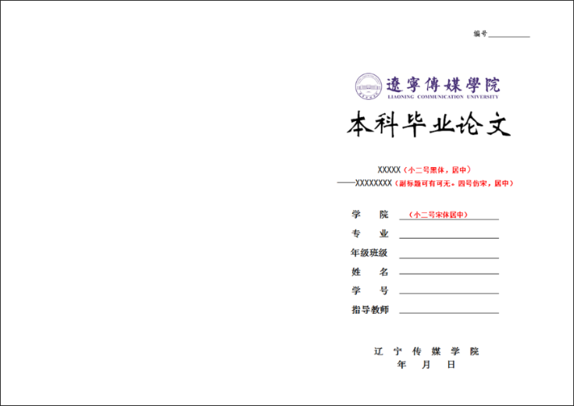

毕业论文封面及封底
（二）论文册正文要求
1.采用国际标准A4型复印纸
2.要求制作扉页，扉页同封面，黑白版
3.按规定格式用激光打印机单面打印
（三）论文册装订顺序依次为
1.封面：确保格式准确，确保按要求的字体打印
2.扉页：同封面，黑白版
3.原创性声明及版权使用授权书：本人手写签字
4.摘要：包括中文摘要、关键词；英文摘要、关键词（中英文摘要各占一页）
5.目录：按学校格式规范要求
6.正文：按学校格式规范要求
7.参考文献：按学校格式规范要求
8.附录：按学校格式规范要求
9.致谢：按学校格式规范要求
10.论文查重报告
11.毕业创作报告：毕业论文+设计、创作类学生需将《毕业创作报告》装订入册
12封底

二、毕业（设计）作品刻录光盘规范
毕业（设计、创作）作品中的图片、视频等电子文件要求达到专业要求的分辨率和文件质量，将文件电子版刻录光盘2份。

三、毕业论文（设计）教师指导材料打印及装订规范
（一）打印规范
采用国际标准A4型复印纸，用激光打印机单面打印
（二）装订规范
用订书钉按序左侧装订，其装订顺序为：
1.任务书
2.开题报告
3.中期检查表
4.指导过程记录表
5.论文评语表（指导教师）
6.评阅意见表（评阅教师）
7.论文答辩记录表
8.论文成绩表

四、毕业论文（设计）材料档案规范
（一）档案袋要求
1.标准牛皮纸A4尺寸档案袋
2.档案袋封面左上角写明：专业、班级、学号、姓名等个人信息
3.档案袋明细表上写明：文件名称和数量。如：毕业论文1，毕业指导过程材料1，作品光盘1，（此项按照实际填写，如无光盘则不填光盘项）。
4.档案内含论文册1份 +毕业论文（设计、创作）教师指导材料1套+光盘1张。档案袋一式两份，要求两套档案材料同时上交。

案例：
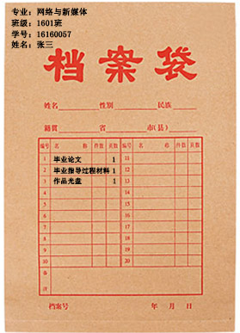
专业：
班级：
学号：
姓名：

毕业论文 1
毕业指导过程材料 1
作品光盘 1

教务处
2022年5月23日
附：
1.原创性声明及版权使用授权书

毕业论文（设计）原创性声明

本人郑重声明:本毕业论文（设计）的所有工作，是在导师的指导下，由作者本人独立完成的。有关观点、方法、数据和文献的引用已在文中指出，并与参考文献相对应。除文中已注明引用的内容外，本毕业论文（设计）不包含任何其他个人或集体已经公开发表的作品成果。对本毕业论文（设计）的研究做出重要贡献的个人和集体，己在文中以明确方式标明。本人完全意识到本声明的法律结果由本人承担。

作者（签字）：
日 期： 年 月 日

毕业论文（设计）版权使用授权书

本毕业论文（设计）作者完全了辽宁传媒学院有关保留、使用毕业论文（设计、创作）的规定，即：辽宁传媒学院有权保留并向国家有关部门或机构送交毕业论文（设计）的复印件和电子文件，允许毕业论文（设计）被查阅和借阅。本人授权辽宁传媒学院可以将学位论文的全部或部分内容编入有关数据库进行检索，可以采用影印、缩印或其它复制等手段保存、汇编学位论文。
（保密的学位论文在解密后适用本授权书）

作者（签字）：
日 期： 年 月 日

